Цифровая образовательная среда
Национальный проект «Образование» – это инициатива, направленная на достижение двух ключевых задач. Первая – обеспечение глобальной конкурентоспособности российского образования и вхождение Российской Федерации в число 10 ведущих стран мира по качеству общего образования. Вторая – воспитание гармонично развитой и социально ответственной личности на основе духовно-нравственных ценностей народов Российской Федерации, исторических и национально-культурных традиций.
Национальный проект предполагает реализацию 4 основных направлений развития системы образования: обновление его содержания, создание необходимой современной инфраструктуры, подготовка соответствующих профессиональных кадров, их переподготовка и повышение квалификации, а также создание наиболее эффективных механизмов управления этой сферой.
Сроки реализации: 01.01.2019 - 31.12.2024
Задача проекта:
создание современной и безопасной цифровой образовательной среды, обеспечивающей высокое качество и доступность образования всех видов и уровней.
Главные цифры проекта (к 2024 году):
внедрение целевой модели цифровой образовательной среды по всей стране, внедрение современных цифровых технологий в образовательные программы 25% общеобразовательных организаций 75 субъектов Российской Федерации для как минимум 500 тысяч детей, обеспечение 100% образовательных организаций в городах Интернетом со скоростью соединения не менее 100 Мб/с, в сельской местности – 50 Мб/с, создание сети центров цифрового образования, охватывающей в год не менее 136 тысяч детей.
Общий бюджет проекта: более 79,8 млрд рублей

Основной целью федерального проекта «Цифровая образовательная среда» является создание к 2024 году современной и безопасной цифровой образовательной среды, обеспечивающей высокое качество и доступность образования всех видов и уровней.
Особое внимание уделено созданию Центра цифровой трансформации образования, на базе которого будет осуществляться организационно-управленческая, методическая, аналитическая и экспертная деятельность, направленная на обеспечение высокого качества и доступности образования всех видов и уровней, а также обучение управленческих команд субъектов Российской Федерации.

Результаты федерального проекта:
- 100 % образовательных организаций будут обеспечены стабильным и быстрым Интернет-соединением.
- Внедрена целевая модель цифровой образовательной среды, которая позволит создать профили «цифровых компетенций» для обучающихся, педагогов и административно-управленческого персонала, конструировать и реализовывать индивидуальные учебные планы, в том числе с правом зачета результатов прохождения онлайн-курсов при прохождении аттестационных мероприятий, автоматизировать административные, управленческие и обеспечивающие процессы; проводить процедуры оценки качества образования.
- Обеспечена оптимизация деятельности образовательных организаций, перевод отчетности образовательных организаций в электронный вид и ее автоматическое формирование.
- Создана сеть из 340 центров цифрового образования для детей «IT-куб» с годовым охватом не менее 136 тыс. детей.
- Создана интеграционная платформы непрерывного образования и набора сервисов, обеспечивающих навигацию и поддержку граждан при выборе образовательных программ и организаций.
- Разработана и реализована во всех субъектах Российской Федерации программа профессиональной переподготовки руководителей образовательных организаций и органов исполнительной власти субъектов Российской Федерации, осуществляющих государственное управление в сфере образования, по внедрению и функционированию в образовательных организациях целевой модели цифровой образовательной среды.
- Во всех образовательных организациях внедрены механизмы обеспечения оценки качества результатов промежуточной и итоговой аттестации обучающихся на онлайн-курсах независимо от места их нахождения, в том числе на основе применения биометрических данных. материалы с сайта Минпросвещения России
Региональный проект «Цифровая образовательная среда» направлен на создание к 2024 году современной и безопасной цифровой образовательной среды, обеспечивающей высокое качество и доступность образования всех видов и уровней.
Результаты реализации настоящего регионального проекта окажут существенное влияние на оптимизацию деятельности образовательных организаций, а также обеспечит создание условий для глобальной конкурентоспособности российского образования, обеспечения высокого качества обучения, направленных на улучшение качества жизни в каждом регионе.
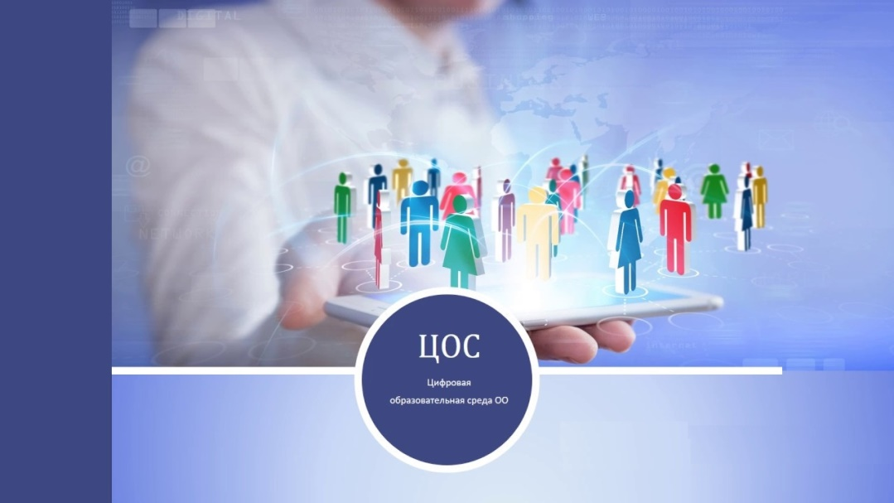 | Прогком.
МОУ СОШ № 82 п. Ксеньевка стала победителем конкурсного отбора на участие в мероприятиях федерального проекта «Цифровая образовательная среда» национального проекта «Образование», направленного на создание к 2024 году во всех образовательных организациях всех уровней современной и доступной цифровой образовательной среды, обеспечивающей высокое качество и доступность образования всех видов.
МОУ СОШ № 82 п. Ксеньевка в рамках реализации федерального проекта «ЦОС» национального проекта «Образование» был произведен ремонт кабинетов № 1 и № 2, приобретена мебель, комплекты специализированного оборудования для оснащения вышеуказанных кабинетов: 30 ноутбуков учеников, 7 ноутбука учителя, 3 ноутбука для администрации, 2 МФУ, 2 интерактивные панели. Операционная система Windows активирована на всех ПК.
- Курсы- 5 человек
- Ремонт кабинетов
- МФУ- 2 шт.
- Ноутбук учителя-7шт.
- Ноутбук ученика- 30 шт.
- Ноутбук управленческого персонала- 3 шт.

Нормативно-правовые документы федерального уровня
- Постановление Правительства Российской Федерации от 7 декабря 2020 г. № 2040 «О проведении эксперимента по внедрению цифровой образовательной среды
- Постановление Правительства Российской Федерации от 16.11.2020 № 1836 «О государственной информационной системе «Современная цифровая образовательная среда»
- Распоряжение Минпросвещения России от 18.05.2020 N Р-44 «Об утверждении методических рекомендаций для внедрения в основные общеобразовательные программы современных цифровых технологий»
- Национальный проект «Образование» (Утвержден президиумом Совета при Президенте Российской Федерации по стратегическому развитию и национальным проектам (протокол от 24.12.2018 № 16))
- Паспорт федерального проекта «Цифровая образовательная среда» (Утвержден проектным комитетом по национальному проекту «Образование» (протокол от 07 декабря 2018 г. № 3) (в редакции от 31.12.2020 № E4-2020/026))
- Приказ Минпросвещения Росии от 02.12.2019 № 649 «Об утверждении Целевой модели цифровой образовательной среды».
- Методическими рекомендации по вопросам внедрения Целевой модели цифровой образовательной среды в субъектах Российской Федерации (письмо Минпросвещения России от 14.01.2020 № МР-5/02 «О направлении методических рекомендаций»).
- Методические рекомендации об организации повышения квалификации педагогических работников, привлекаемых к осуществлению образовательной деятельности в области современных информационно-коммуникационных и цифровых технологий
- Методические рекомендации по обновлению информационного наполнения и функциональных возможностей открытых и общедоступных информационных ресурсов образовательных организаций, в том числе официальных сайтов в информационной коммуникационной сети «Интернет».
- Письмо Минпросвещения России от 19 марта 2019 г. № МР-315/02 «О перечне оборудования».
- Распоряжение Минпросвещения России от 15.11.2019 № Р-116 «Об утверждении методических рекомендаций по реализации мероприятий по развитию информационно-телекоммуникационной инфраструктуры объектов общеобразовательных организаций и обеспечивающих достижение результата федерального проекта в рамках региональных проектов, обеспечивающих достижение целей, показателей и результата федерального проекта «Информационная инфраструктура» национальной программы «Цифровая экономика Российской Федерации».
- Распоряжение Минпросвещения России от 17.12.2019 N Р-135 «Об утверждении методических рекомендаций по приобретению средств обучения и воспитания для обновления материально-технической базы общеобразовательных организаций и профессиональных образовательных организаций в целях внедрения целевой модели цифровой образовательной среды в рамках региональных проектов, обеспечивающих достижение целей, показателей и результата федерального проекта «Цифровая образовательная среда» национального проекта «Образование».
- Распоряжение Министерства просвещения Российской Федерации от 29.05.2020 № Р-48 «Об утверждении методических рекомендации профессиональной переподготовки руководителей образовательных организаций и органов исполнительной власти субъектов Российской Федерации, осуществляющих государственное управление в сфере образования, по внедрению и функционированию в образовательных организациях целевой модели цифровой образовательной среды».
- Протокол заседания комиссии Министерства просвещения Российской Федерации по проведению в 2020 году отборов субъектов Российской Федерации на предоставление на период в 2021-2022 годах субсидии из федерального бюджета бюджетам субъектов Российской Федерации по мероприятию «Оснащение образовательных организаций компьютерным, мультимедийным, презентационным оборудованием и программным обеспечением в рамках эксперимента по модернизации начального общего, основного общего и среднего общего образования» в рамках федерального проекта «Цифровая образовательная среда» национального проекта «Образование» от 29.10.2020 № ТВ-5/04пр

